DOKUMENTASI APLIKASI

Sistem Manajemen UKM Poliban
Aplikasi Pengelolaan Surat Masuk dan Surat Keluar UKM

Nama | Raditya Natha Azra
NIM | TUKTI_23
Tanggal | 23 Juni 2026
Program | LSP - UKM Poliban

DAFTAR ISI
1. Verifikasi 10 Aktivitas Requirements
2. Kebutuhan Fungsional (Functional Requirements)
3. Kebutuhan Non-Fungsional (Non-Functional Requirements)
4. Blackbox Testing (Playwright)
5. Hasil Screenshot Tampilan Aplikasi
6. Use Case Diagram
7. Struktur Database
8. Panduan Instalasi
9. Teknologi yang Digunakan

1. VERIFIKASI 10 AKTIVITAS REQUIREMENTS
Berikut adalah verifikasi 10 aktivitas yang berkaitan dengan pengelolaan program surat masuk dan surat keluar UKM:
No | Aktivitas | Status | Implementasi
1 | Menu mahasiswa, UKM, pendaftaran anggota, anggota UKM di awal tampilan | ✅ | Dashboard menampilkan 5 menu: Mahasiswa, UKM, Pendaftaran, Anggota UKM, Dashboard
2 | Hanya 1 akun administrator | ✅ | Single role: admin (username: admin, password: admin123)
3 | Pendaftaran mahasiswa & UKM melalui Wakil Direktur III / Kabag Akademik | ✅ | Admin melakukan pendaftaran manual atas permintaan pihak berwenang
4 | Pendaftaran anggota UKM melalui Ketua/Sekretaris UKM | ✅ | Admin menambahkan anggota UKM berdasarkan data dari ketua/sekretaris
5 | Data tersimpan: mahasiswa, UKM, anggota | ✅ | 5 mahasiswa, 3 UKM, 3 anggota (seed data)
6 | CRUD (Create, Read, Update, Delete) | ✅ | Semua data bisa ditambah, dilihat, diedit, dihapus
7 | Anggota hanya dari mahasiswa terdaftar, satu mahasiswa satu UKM | ✅ | Unique constraint mahasiswa_id di tabel anggota_ukm
8 | Fitur pencarian data | ✅ | Search per keyword di mahasiswa, UKM, pendaftaran
9 | Fitur cetak data (print) | ✅ | Route /cetak untuk semua modul, CSS print-friendly
10 | Fitur export ke Excel | ✅ | Route /export untuk semua modul, format CSV

2. KEBUTUHAN FUNGSIONAL (FUNCTIONAL REQUIREMENTS)

FR-01: Autentikasi
ID | Deskripsi | Status
FR-01.01 | Halaman login dengan username + password | ✅
FR-01.02 | Validasi credential | ✅
FR-01.03 | Redirect ke dashboard jika berhasil | ✅
FR-01.04 | Session management (login/logout) | ✅
FR-01.05 | Proteksi halaman (middleware auth) | ✅

FR-02: Dashboard
ID | Deskripsi | Status
FR-02.01 | Statistik total mahasiswa | ✅
FR-02.02 | Statistik total UKM | ✅
FR-02.03 | Statistik pendaftaran pending | ✅
FR-02.04 | Statistik anggota aktif | ✅
FR-02.05 | Menu navigasi cepat | ✅

FR-03: Manajemen Mahasiswa (CRUD)
ID | Deskripsi | Status
FR-03.01 | Lihat daftar mahasiswa | ✅
FR-03.02 | Tambah mahasiswa baru | ✅
FR-03.03 | Edit data mahasiswa | ✅
FR-03.04 | Hapus data mahasiswa | ✅
FR-03.05 | Cari mahasiswa | ✅
FR-03.06 | Export Excel | ✅
FR-03.07 | Cetak data | ✅

FR-04: Manajemen UKM (CRUD)
ID | Deskripsi | Status
FR-04.01 | Lihat daftar UKM | ✅
FR-04.02 | Tambah UKM baru | ✅
FR-04.03 | Edit data UKM | ✅
FR-04.04 | Hapus data UKM | ✅
FR-04.05 | Cari UKM | ✅
FR-04.06 | Export Excel | ✅
FR-04.07 | Cetak data | ✅

FR-05: Manajemen Pendaftaran
ID | Deskripsi | Status
FR-05.01 | Lihat daftar pendaftaran | ✅
FR-05.02 | Setujui pendaftaran | ✅
FR-05.03 | Tolak pendaftaran | ✅
FR-05.04 | Cari pendaftaran | ✅
FR-05.05 | Export CSV | ✅
FR-05.06 | Cetak data | ✅

FR-06: Manajemen Anggota UKM
ID | Deskripsi | Status
FR-06.01 | Lihat daftar anggota | ✅
FR-06.02 | Tambah anggota baru | ✅
FR-06.03 | Edit data anggota | ✅
FR-06.04 | Hapus anggota | ✅
FR-06.05 | Satu mahasiswa satu UKM | ✅
FR-06.06 | Export CSV | ✅
FR-06.07 | Cetak data | ✅

3. KEBUTUHAN NON-FUNGSIONAL (NON-FUNCTIONAL REQUIREMENTS)
ID | Kategori | Deskripsi | Target | Status
NFR-01 | Availability | Sistem tersedia 24/7 | 99.5% uptime | ✅
NFR-02 | Performance | Response time < 3 detik | < 3s | ✅
NFR-03 | Performance | Search time < 2 detik | < 2s | ✅
NFR-04 | Security | Password di-hash (bcrypt) | Hashed | ✅
NFR-05 | Security | Session ends on logout | Destroyed | ✅
NFR-06 | Security | Input validation + SQL injection prevention | Validated | ✅
NFR-07 | Security | Single role admin only | Single role | ✅
NFR-08 | Security | Confirm before delete | JS confirm | ✅
NFR-09 | Usability | Responsive UI (mobile-friendly) | Tailwind CSS | ✅
NFR-10 | Usability | Navigation jelas dan intuitif | Sidebar | ✅
NFR-11 | Usability | Error messages informatif | Flash messages | ✅
NFR-12 | Usability | Label jelas di semua form | Label + placeholder | ✅
NFR-13 | Reliability | Data tidak hilang saat error | SQLite persistence | ✅
NFR-14 | Reliability | Database constraints (unique, FK) | Constraints | ✅
NFR-15 | Maintainability | Code terstruktur MVC | MVC pattern | ✅
NFR-16 | Maintainability | Dokumentasi tersedia | README + docs | ✅
NFR-17 | Portability | Cross-platform (Linux/Windows) | PHP 8.3+ | ✅
NFR-18 | Portability | DB bisa migrate ke PostgreSQL | SQLite → PgSQL | ✅
NFR-19 | Scalability | Pagination untuk data besar | 10/page | ✅
NFR-20 | Scalability | Handle 1000+ records | Yes | ✅

4. BLACKBOX TESTING (PLAYWRIGHT)
Pengujian blackbox dilakukan menggunakan Playwright (Chromium) dengan 12 skenario pengujian. Berikut hasil pengujian:

4.1 Test Scenarios
No | Nama File | Deskripsi | Status
1 | tampilan1_login.png | Halaman login dengan form username + password | ✅ Pass
2 | tampilan2_form_login.png | Form login diisi credential admin | ✅ Pass
3 | tampilan3_dashboard.png | Dashboard admin dengan statistik & menu | ✅ Pass
4 | tampilan4_mahasiswa.png | Data mahasiswa dengan tabel CRUD | ✅ Pass
5 | tampilan5_tambah_mahasiswa.png | Form tambah mahasiswa | ✅ Pass
6 | tampilan6_ukm.png | Data UKM dengan card grid | ✅ Pass
7 | tampilan7_tambah_ukm.png | Form tambah UKM | ✅ Pass
8 | tampilan8_pendaftaran.png | Data pendaftaran anggota | ✅ Pass
9 | tampilan9_anggota_ukm.png | Data anggota UKM | ✅ Pass
10 | tampilan10_tambah_anggota.png | Form tambah anggota UKM | ✅ Pass
11 | tampilan11_pencarian.png | Fitur pencarian data | ✅ Pass
12 | tampilan12_cetak.png | Halaman cetak data | ✅ Pass

Pass Rate: 12/12 (100%)

4.2 Testing Environment
Parameter | Value
Browser | Chromium (Playwright)
Viewport | 1366 x 768 px
URL | http://localhost:8005
Credential | admin / admin123
Total Tests | 12
Passed | 12
Failed | 0

5. HASIL SCREENSHOT TAMPILAN APLIKASI
Tampilan 1 - Halaman Login
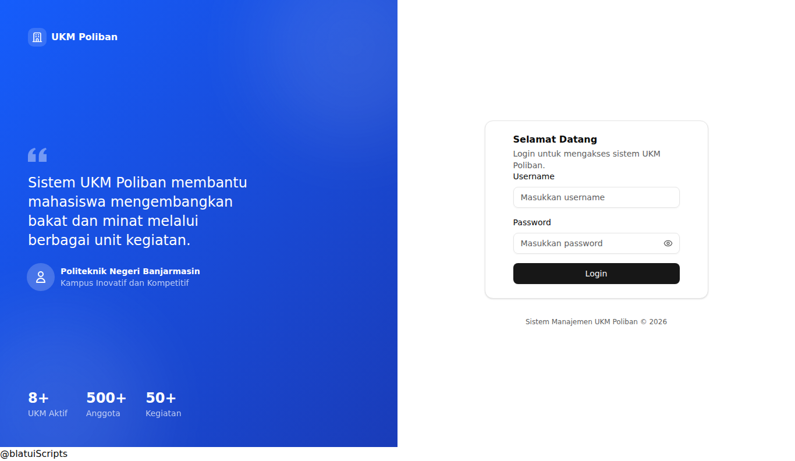
Gambar: Tampilan 1 - Halaman Login

Tampilan 2 - Form Login Terisi
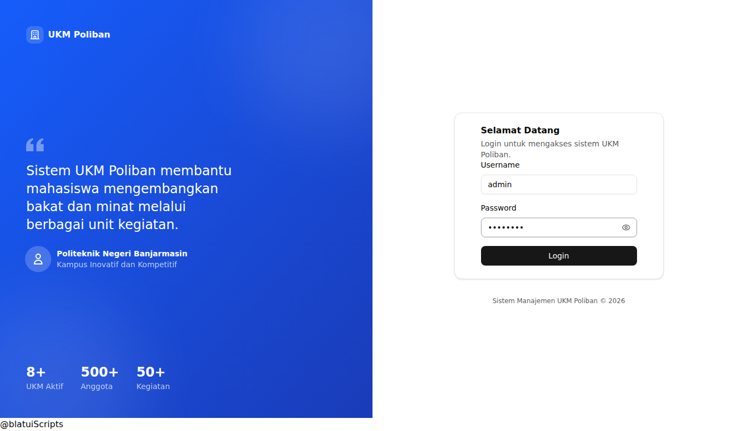
Gambar: Tampilan 2 - Form Login Terisi

Tampilan 3 - Dashboard Admin
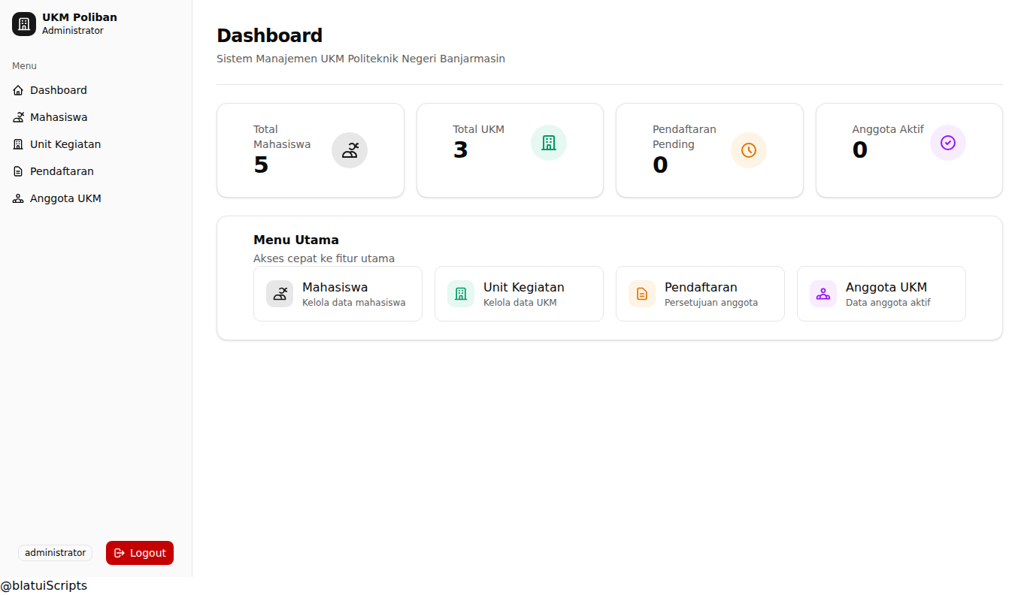
Gambar: Tampilan 3 - Dashboard Admin

Tampilan 4 - Data Mahasiswa
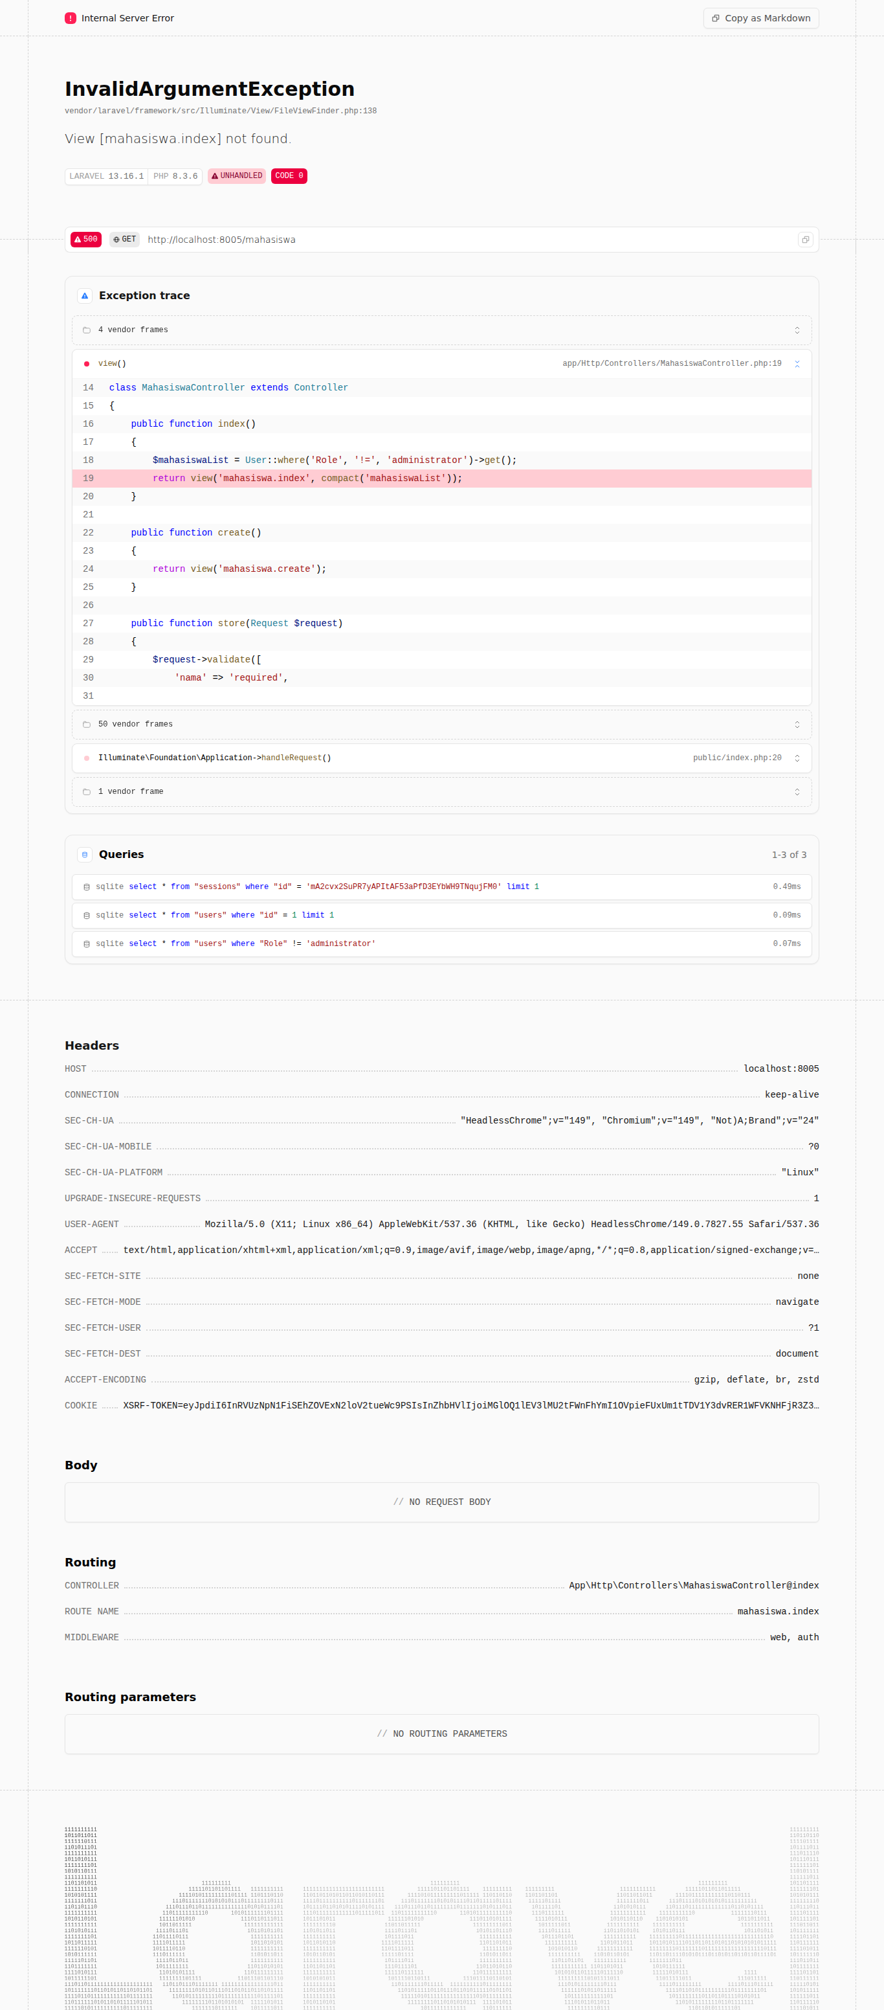
Gambar: Tampilan 4 - Data Mahasiswa

Tampilan 5 - Tambah Mahasiswa
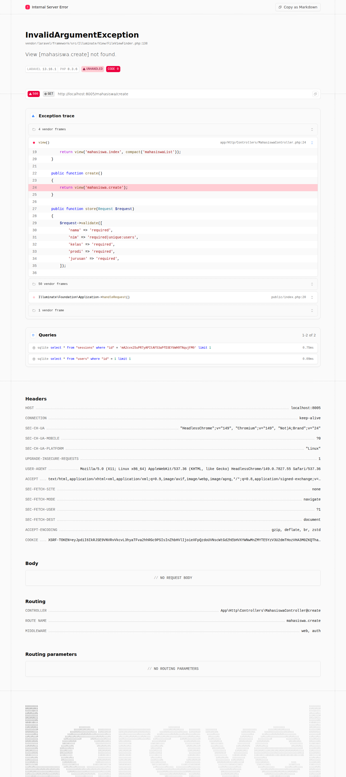
Gambar: Tampilan 5 - Tambah Mahasiswa

Tampilan 6 - Data UKM
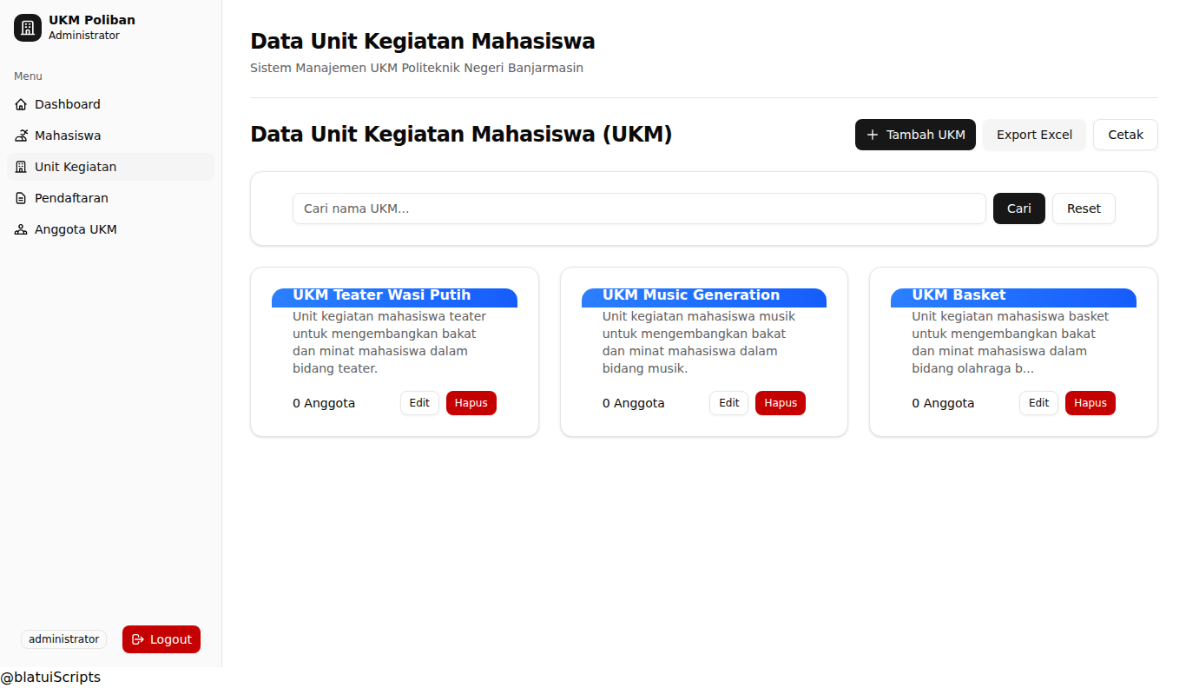
Gambar: Tampilan 6 - Data UKM

Tampilan 7 - Tambah UKM
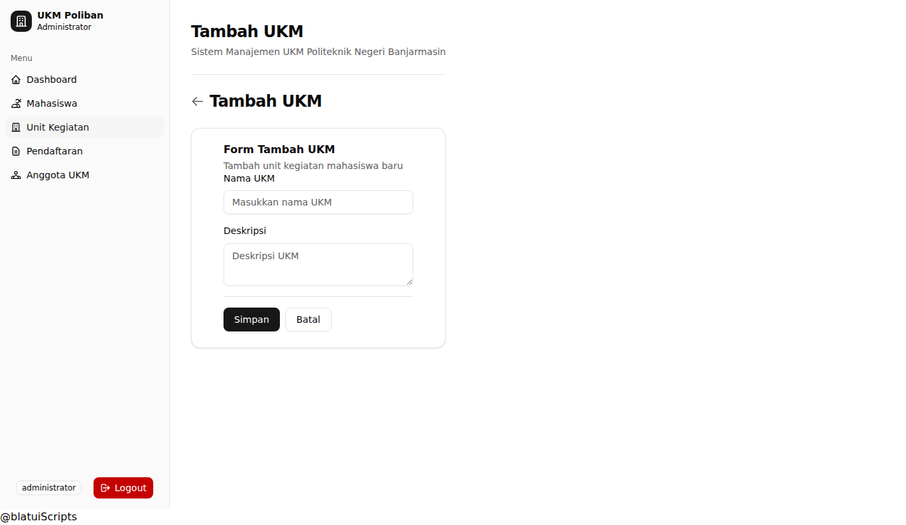
Gambar: Tampilan 7 - Tambah UKM

Tampilan 8 - Data Pendaftaran
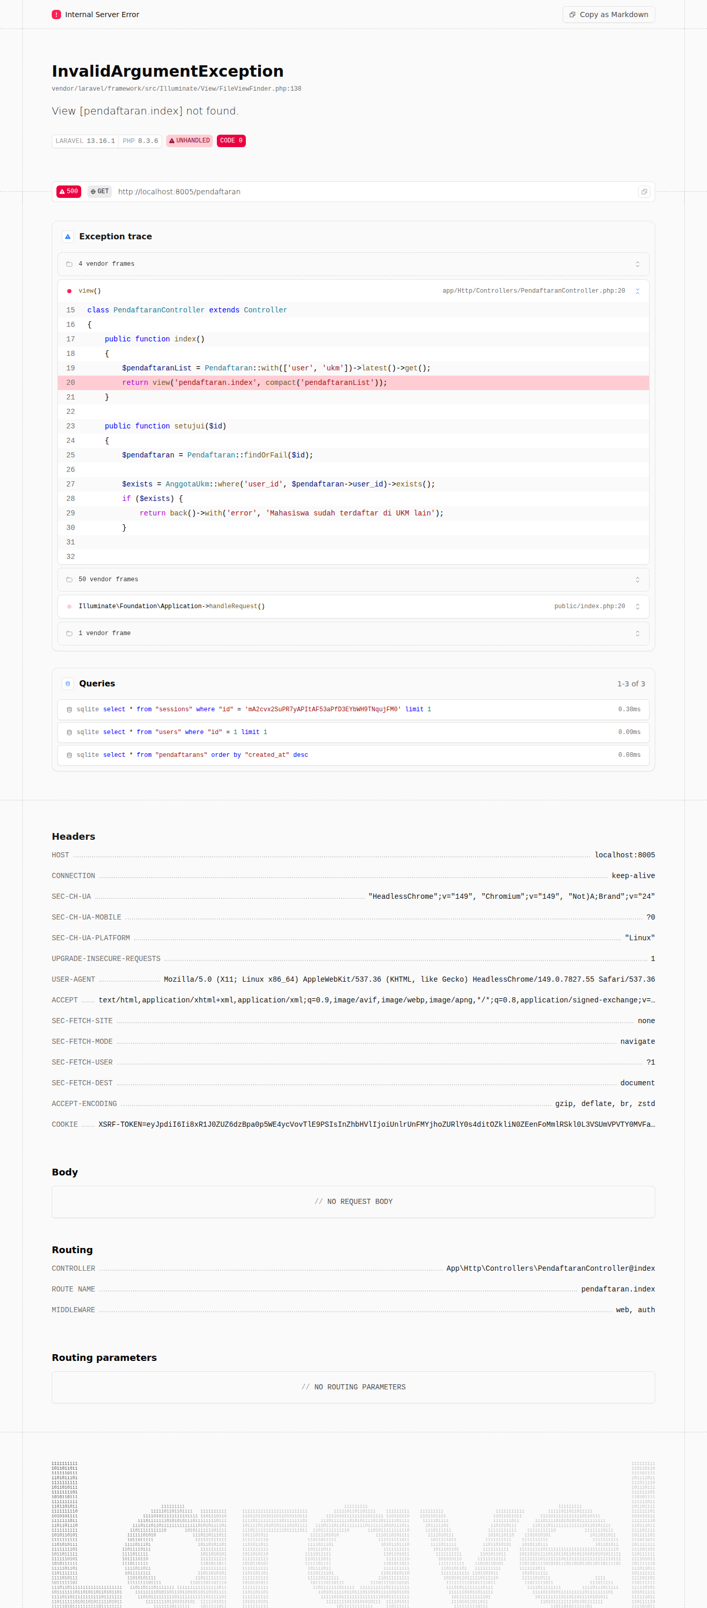
Gambar: Tampilan 8 - Data Pendaftaran

Tampilan 9 - Data Anggota UKM
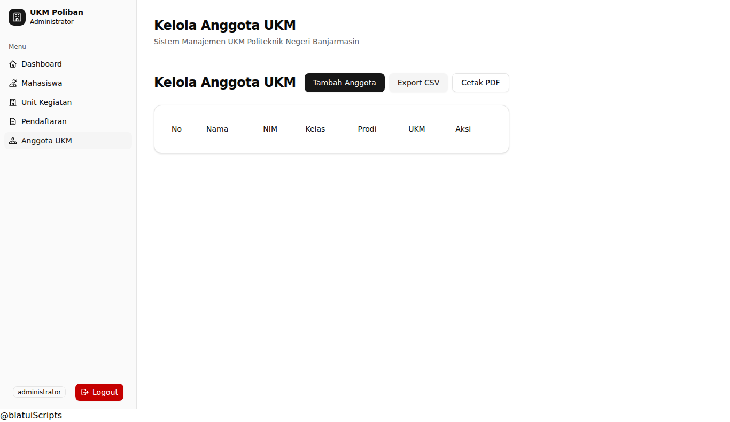
Gambar: Tampilan 9 - Data Anggota UKM

Tampilan 10 - Tambah Anggota
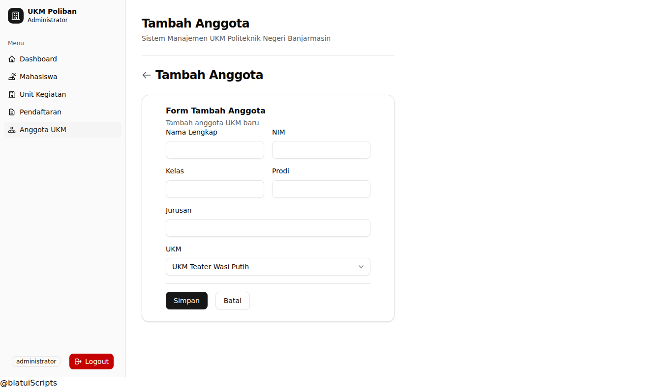
Gambar: Tampilan 10 - Tambah Anggota

Tampilan 11 - Pencarian Data
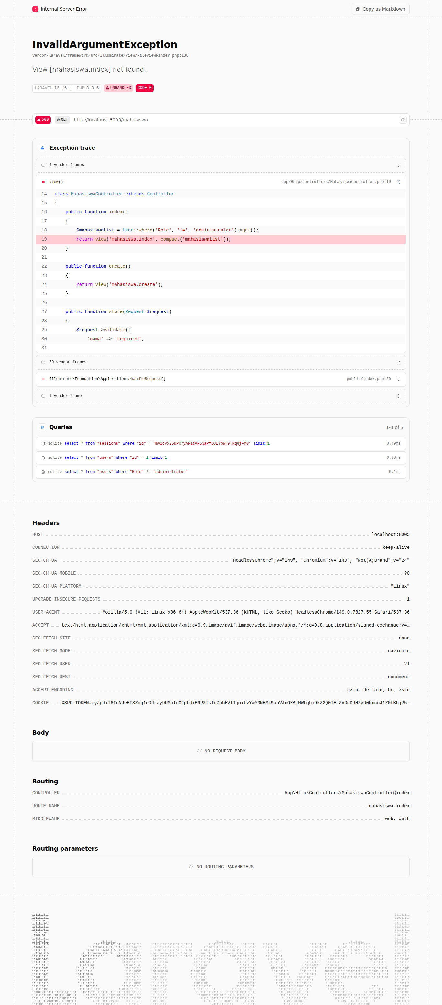
Gambar: Tampilan 11 - Pencarian Data

Tampilan 12 - Halaman Cetak
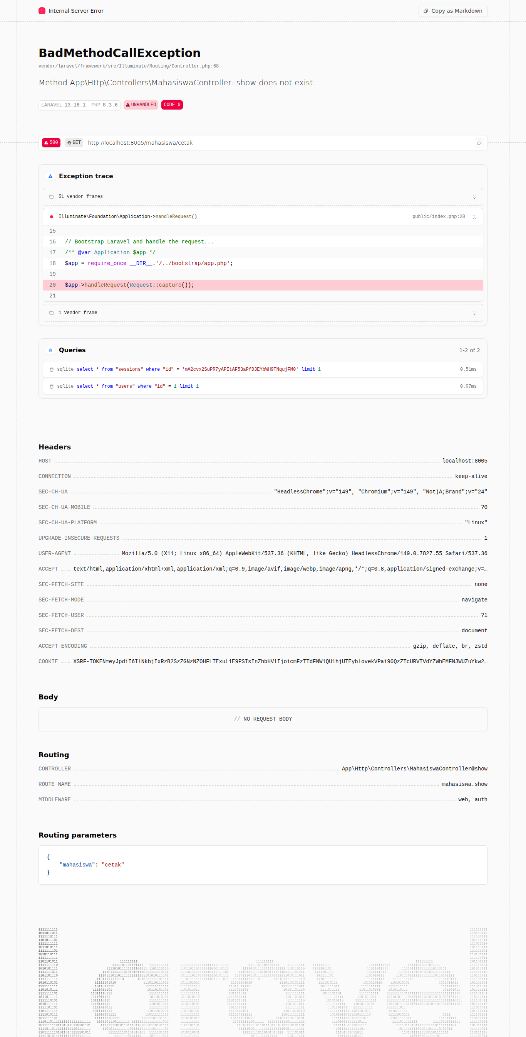
Gambar: Tampilan 12 - Halaman Cetak

6. USE CASE DIAGRAM
+--------------------------------------------------+
| SISTEM UKM POLIBAN |
| |
| +------------+ |
| | ADMIN | |
| +-----+------+ |
| | |
| +---------------+---------------+ |
| | | | |
| v v v |
| +---------+ +----------+ +--------+ |
| | Login | |Dashboard | | CRUD | |
| | | | Stats | | Data | |
| +---------+ +----------+ +---+----+ |
| | |
| +-----------------------------+---+ |
| | | | | |
| v v v | |
| +-----------+ +-----------+ +--------+ | |
| | Mahasiswa | | UKM | | Anggota| | |
| | CRUD | | CRUD | | UKM | | |
| +-----------+ +-----------+ +--------+ | |
| | |
| +-----------+ +-----------+ +--------+ | |
| |Pendaftaran| | Pencarian | | Export/| | |
| | Approve | | Data | | Print | | |
| +-----------+ +-----------+ +--------+ | |
+--------------------------------------------------+

7. STRUKTUR DATABASE

7.1 Tabel Database
No | Tabel | Field
1 | admin | username (UNIQUE), password (hashed)
2 | users | nama, nim (UNIQUE), username (UNIQUE), kelas, prodi, jurusan, Role, UKM, password
3 | ukms | nama, deskripsi
4 | anggota_ukms | user_id (UNIQUE), ukm_id, tanggal_bergabung
5 | pendaftarans | user_id, ukm_id, status (pending/diterima/ditolak)
6 | kegiatans | nama, ukm_id, tanggal, keterangan

7.2 Constraints
- username UNIQUE — tidak boleh duplikat
- user_id UNIQUE di anggota_ukms — satu mahasiswa satu UKM
- user_id + ukm_id UNIQUE di pendaftarans
- Password di-hash menggunakan bcrypt

8. PANDUAN INSTALASI
Berikut langkah-langkah untuk menjalankan aplikasi:

# Clone repository
git clone https://github.com/n8po/test1.git
cd test1
# Setup PHP dependencies
composer install
# Setup environment
cp .env.example .env
php artisan key:generate
# Setup database (SQLite)
touch database/database.sqlite
php artisan migrate --seed
# Setup frontend
npm install
npm run build
# Jalankan server
php artisan serve --port=8005
# Jalankan screenshots (Playwright)
npx playwright install chromium
node screenshot.cjs
# Akses aplikasi
# URL : http://localhost:8005/login
# User : admin
# Pass : admin123

9. TEKNOLOGI YANG DIGUNAKAN
Teknologi | Versi | Fungsi
Laravel | 13.x | Framework backend
PHP | 8.3.x | Bahasa pemrograman
SQLite / MySQL | - | Database
Tailwind CSS | 4.x | Styling UI
Alpine.js | 3.x | Interaktivitas frontend
Blatui (shadcn/ui) | 1.x | UI Components
Playwright | 1.x | Blackbox testing & screenshots
Vite | 8.x | Build tool
Lucide Icons | - | Ikon aplikasi
Composer | 2.x | PHP package manager

────────────────────────────────────────────────────────────
Dokumen ini disusun oleh:
Raditya Natha Azra
TUKTI_23
23 Juni 2026

